COMMUNIQUE de PRESSE

Rencontrer Julien Perrot, fondateur suisse des revues Salamandre quand il avait 11 ans ?
Et il y a du belge dedans !

3 revues 100% nature, sans publicité, sans but lucratif
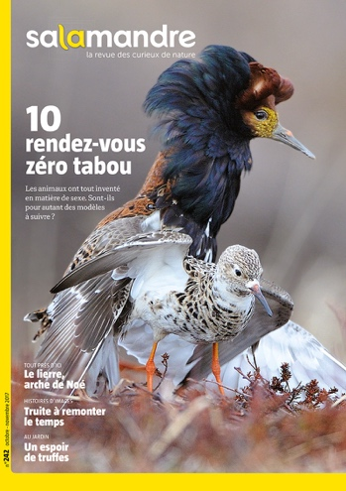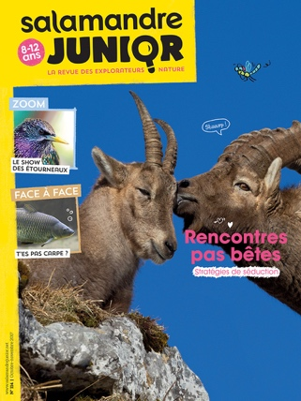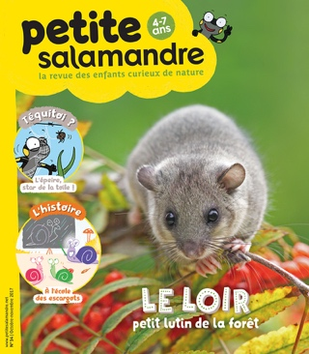

La Salamandre vous invite, tous les deux mois, à découvrir la beauté de la nature. Venez découvrir, vous ébahir, rêver avec nous grâce à des contenus de qualité, fabuleusement illustrés pour jeunes de 4 à 104 ans (au moins).

Un rendez-vous à ne pas manquer pour vivre mille découvertes insolites, partir à la rencontre d’animaux petits et grands ou de plantes incroyables qui vivent tout près de chez vous.

salamandrebelux.net

Julien Perrot sera exceptionnellement en Belgique du 14 au 16/10 pour tourner une Minute nature et lancer l’édition « Belgique-Luxembourg » de la Salamandre.

Le rencontrer ? En savoir plus ? Recevoir un exemplaire des revues ?

Contact presse :
Marc Bussers, m.bussers@foretwallonne.be
+32 (0)81 390 800 / +32 (0)479 434 282

